VINCITORI POESIA A PARI MERITO:

**Marco Soneghet e Giulia Guarnaccia**

> Motivazioni da parte del responsabile della giuria Vincenzo Costantino Cinaski

**Marco Soneghet**

Pregevole la ritmica del verso libero. Ottimo uso di similitudini e metafore. Mi piace la delicatezza che sin dal titolo viaggia verso dopo verso, come se chiedesse permesso.

**Giulia Guarnaccia**

Molto bella. Un decalogo confessionale di un universo femminile in cui ogni anima di ogni genere può riconoscersi. Buon uso anche di qualche ossimoro che rende fluida la lettura.

VINCITRICE SEZIONE PITTURA: **Lara Tosoni**

> Opera:

Sentieri di Versi

100x140 - spatola / olio su tela

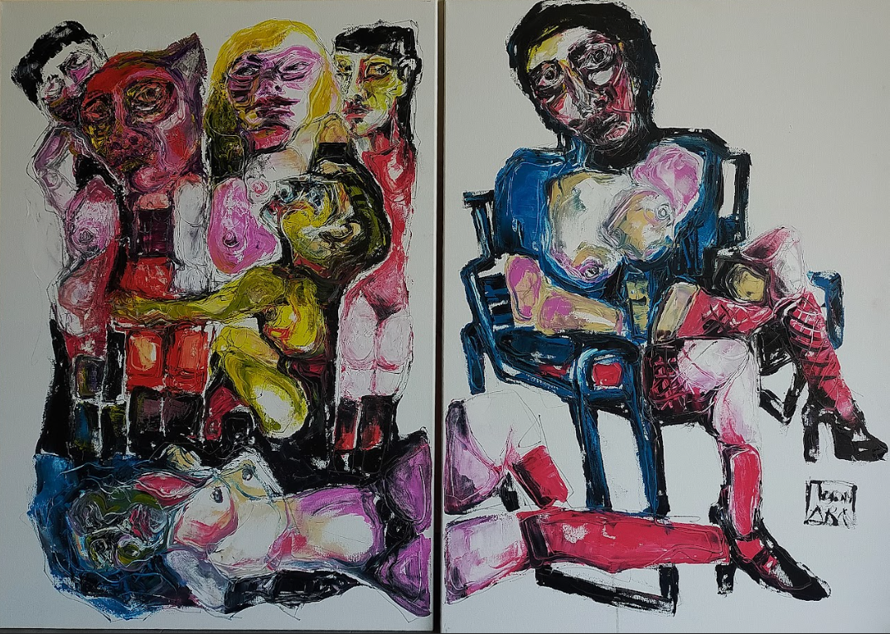

> Motivazione da parte del responsabile della giuria Roberto Sironi

“Sentieri di Versi”, l’opera di Lara Tosoni, traccia e rintraccia un’umanità alla ricerca di una sublimazione sociale, una rivincita sulla grande sfida con la realtà!

I Sentieri di questa artista, metaforicamente “Versi” sono parole a forma di colore, immagini di un mondo appena percepito eppure, nella sua evidenza pittorica, immagini di grande impatto emozionale!

In una animalesca rappresentazione umana, l’opera dai tratti decisi, quasi selvaggi, ci avverte che l’attualità non è solo ciò che vediamo!

I suoi personaggi colgono e raccolgono un’eredità artistica apparentemente d’altri tempi ma che in quello stesso tempo, si muovono in una attualissima immobilità!

Sicuramente è un’arte per tutte le emozioni, per tutti i caratteri e per tutte le opinioni come sono ancora oggi le canzoni di Fabrizio De André, “Versi” di grande nobiltà, cantati da vero maestro narratore di un’umanità ai margini del mondo!